HÌNH HỌC BUÔI 11. ĐỊNH LÝ PY-TA-GO VÀ CÁC TRƯỜNG HỢP BẰNG NHAU CỦA TAM GIÁC VUÔNG
Họ tên học sinh: …………………………..…..…………………… Lớp: 7B1/ …... Ngày: …. / … / 20….
A. Kiến thức cơ bản
I. Định lý Py-ta-go  1. Định lý Py-ta-go: Trong một tam giác vuông, bình phương cạnh huyền bằng tổng bình phương hai cạnh góc vuông.  2. Định lý Py-ta-go đảo: Nếu một tam giác có bình phương một cạnh bằng tổng bình phương hai cạnh kia thì tam giác đó là tam giác vuông. | 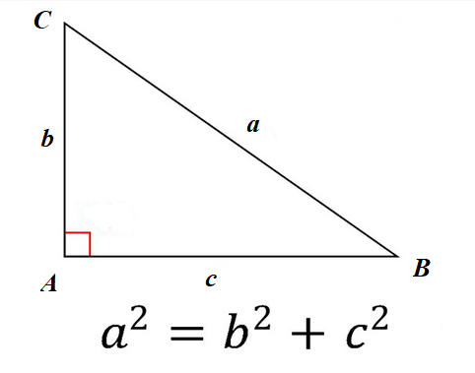  Hình 1
II. Các trường hợp bằng nhau của tam giác vuông
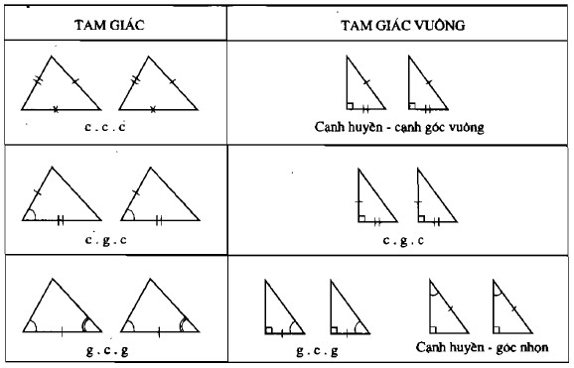

B. Bài tập
I. Bài tập vận dụng
Bài 1.1. Cho tam giác ABC vuông tại A có AB = 4, AC = 3. Tính độ dài cạnh BC.
Bài 1.2. Một con dốc có độ dài đoạn lên dốc từ C tớ B là 8.5m, độ dài cạnh CA là 7.5m. Tính độ dài cạnh AB | 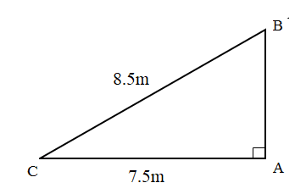  Hình 2
Bài 1.3. Cho tam giác ABC có AB = 25, AC = 26, đường cao AH = 24. Tính độ dài cạnh BC.
Bài 1.4. Trong các tam giác sau, tam giác nào là tam giác vuông.
- 9cm, 15cm, 12cm.
- 5dm, 13dm, 12dm.
- 7m, 7m, 10m
Bài 1.5. Cho tam giác ABC vuông tại A (AB < AC), đương cao AH, M là trung điểm của BC. Biết AH = 40, AM = 41
Bài 1.6. Cho tam giác ABC, M là trung điểm của BC, biết AM là phân giác của góc A. Kẻ MH vuông góc với AB và MK vuông góc với AC.
- Chứng minh rằng tam giác ABC là tam giác cân.
- Biết AB = 37, AM = 35. Tính độ dài BC.
Bài 1.7. Cho tam giác ABC cân tại A, AH là đường cao.
- Chứng minh rằng: HB = HC.
- Góc BAH = góc CAH.
Bài 1.8. Tam giác ABC có AB = 24, AC = 32, BC = 40. Trên cạnh AC lấy điểm M sao cho AM = 7.
Chứng minh rằng:
- Tam giác ABC là tam giác vuông.
- Góc AMB = 2 góc C.
II. Bài tập về nhà
Bài 3.1. Cho tam giác ABC đều, có AB = AC = BC = a. Các đường cao AH, BK, CM.
- AH = BK = CM.
- Tính độ dài đường cao AH của tam giác.
Bài 3.2. Cho tam giác ABC cân tại A (A < 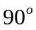). Vẽ BH vuông góc với AC (), CK vuông góc với AB ().
- Chứng minh rằng AH = AK.
- Gọi I là giao điểm của BH và CK. Chứng minh rằng AI là tia phân giác của góc A.
Bài 3.3. Cho tam giác ABC nhọn, kẻ AH vuông góc với BC (). Biết AB = 13cm, AH = 12cm, HC = 16cm. Tính độ dài cạnh AC và BC.
---- Hết -----

